**Destructieve artropathie bij een oudere dame**

Julie Desimpel1,2, Aliaksandr Anisau2,3, Filip M. Vanhoenacker1,2,3

1. Afdeling radiologie, UZ Antwerpen, UA, Edegem

2. Afdeling radiologie, AZ Sint-Maarten, Duffel-Mechelen

3. Afdeling radiologie, UZ Gent, UG, Gent

***Abstract***

Deze casus bespreekt de beeldvorming van het Milwaukee Schouder Syndroom bij een 93-jarige dame. Het Milwaukee Schouder Syndroom is een destructieve kristalartropathie van het schoudergewricht veroorzaakt door calciumhydroxyapatiet stapeling en herhaaldelijke inflammatie. Dit leidt tot secundaire aantasting van het gewrichtskraakbeen en een uitgebreide rotatorcuff scheur.

Het standaard radiografisch onderzoek toont een uitgebreide destructie van het glenohumeraal en acromioclaviculair gewricht. Op echografie is er een massieve rotatorcuff scheur met botdébris, calcificaties en vocht in de bursa subacromiodeltoidea.

***Klinische geschiedenis***

Een 93-jarige dame presenteert zich met functieverlies van de rechter schouder. Er is geen trauma in de voorgeschiedenis. Klinisch is er een ernstige zwelling van de rechter schouder (**Figuur 1**). Standaard radiografisch onderzoek toont peri-articulaire osteopenie. De aflijning van de glenohumerale gewrichtsranden zijn onregelmatig met craniaalwaartse subluxatie en vervorming van de humeruskop. Er is eveneens destructie van het acromioclaviculair (AC) gewricht (**Figuur 2**). Aanvullend CT onderzoek bevestigt de uitgesproken destructieve artropathie met glenohumerale hydrops en onregelmatige aflijning van de cavitas glenoidalis en AC gewricht (**Figuur 3**). Echografie toont een massieve rotatorcuff scheur met intra-articulair débris en calcificaties. Er is tevens opzetting van de bursa subacromodeltoidea (**Figuur 4**).

Op basis van de beeldvorming wordt de diagnose gesteld van een Milwaukee Schouder Syndroom.

***Bespreking***

*Milwaukee Shoulder Syndrome* (MSS) is een snel evolutieve destructieve kristalartropathie van het schoudergewricht.

Intra-articulaire en/ bursale doorbraak van calciumhydroxyapatiet kristallen leidt tot productie van inflammatoire en katabole mediatoren. Deze induceren een inflammatoire responscyclus met secundaire synovitis, rotatorcuff-en gewrichtsdestructie (1).

De aandoening werd voor het eerst beschreven in 1991 door McCarthy et al. (2) in Milwaukee, vandaar de naamgeving. In de Engelstalige vakliteratuur staat de aandoening ook bekend als *hemorrhagic shoulder of the elderly, rapid destructive arthritis, apatite associated destructive arthritis* en *rotator cuff arthropathy* (3).

De ziekte komt hoofdzakelijk voor bij ouderen. Vrouwen zijn meer aangetast dan mannen. Patiënten presenteren typisch met een pijnlijke schouder zonder trauma in de voorgeschiedenis. Bij klinisch onderzoek is er bewegingsbeperking, pijnlijke mobilisatie van het gewricht en zwelling door gewrichtseffusie. Unilaterale aantasting van de dominante zijde komt meest voor. Bij bilaterale aantasting is de dominante zijde prominenter aangetast (4).

*Beeldvorming*

Standaard radiografie toont een uitgebreide aantasting van het schoudergewricht met vernauwing van het glenohumeraal gewricht, erosieve aantasting, sclerose en vervorming van de humeruskop. Vaak is er een craniaalwaartse subluxatie van de humeruskop door uitgebreid rotatorcuff lijden. Bij ernstige gewrichtsuitstorting of botdestructie kan er echter een paradoxale verbreding van het glenohumeraal gewricht of de acromiohumerale gewrichtsruimte optreden. Aantasting van het onderste AC gewrichtskapsel leidt tot extrusie van het glenohumeraal gewrichtsvocht doorheen de massieve rotatorcuff scheur tot in het AC gewricht (geyser fenomeen). Er kan ook neo-articulatie tussen de craniaalwaartse verplaatste humeruskop en het onderrand van het acromion ontstaan. Remodellering van het acromion door herhaalde contact met de humeruskop staat bekend als “*acetabulisatie*” van het acromion.

In laattijdige fase is er verregaande gewrichtsdestructie met intra-articulaire gewrichtsmuizen en botgruis.

Echografie toont de uitgebreide rotatorcuffaantasting met ruptuur van de pezen, intra-articulair botdébris, calcificaties, gewrichtsmuizen en een opgezette bursa (5).

*Differentieel diagnostisch* moet steeds infectieuze artritis uitgesloten te worden. Systeemmanifestaties van infectie en afwijkende laboresultaten zijn vaak de sleutels om septische artritis te bevestigen. Bij twijfel is een gewrichtspunctie en kweek noodzakelijk. Microscopisch onderzoek op hydroxyapatietkristallen wordt zelden toegepast in de routine praktijk.

Een andere differentiaal diagnose is een neuropathische artropathie bijvoorbeeld bij onderliggende syringomyelie met gedeeltelijke destructie van de humeruskop. In tegenstelling tot MSS zijn het glenoid, AC gewricht en de rotatorcuffpezen niet aangetast. Vervorming en collaps van de humeruskop wordt eveneens gezien in geval van osteonecrose (6).

***Behandeling***

De initiële conservatieve therapie omvat fysiotherapie, inname van NSAIDs en intra-articulaire injectie van corticosteroïden. In geval van persisterende klachten en ernstige functionele hinder is heelkundige behandeling (schouderartroplastiek) aangewezen (1).

***Conclusie***

De mogelijkheid van Milwaukee Schouder Syndroom moet steeds overwogen worden bij combinatie van destructieve artropathie met massieve rotatorcuff scheur en gewrichtsuitstorting bij oudere patiënten. De aandoening wordt veroorzaakt door calciumhydroxyapatiet kristaldepositie, herhaalde opstoten van kristalsynovitis en progressieve destructie van gewrichtskraakbeen en peri-articulaire structuren.

***Referenties***

1. Nadarajah CV, Weichert I. Milwaukee shoulder syndrome. Case reports in Rheumatology. 2014;1-4
2. McCarty DJ. Milwaukee shoulder syndrome. Trans Am Clin Climatol Assoc. 1991;102: 271-84.
3. Nguyen V. Rapid destructive arthritis of the shoulder. Skeletal Radiol 1996;25:107-12
4. Ersoy H, Pomeranz SJ. Milwaukee shoulder syndrome. J Surg Orthop Adv. 2017;26(1): 54-7
5. Dewachter L, Aerts P, Crevits I, De Man R. Milwaukee shoulder syndrome. JBR-BTR. 2012;95:243-44
6. Pereda RJ, Díaz Sánchez I, Oliva FC, Fernández RCL, Sibaja CC. Milwaukee shoulder. Eurorad 2016 URL: <http://www.eurorad.org/case.php?id=13798>

***Figuren en bijschriften***

**Figuur 1:**

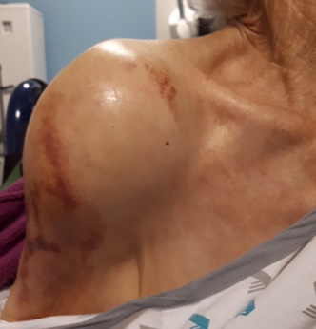

De rechter schouder is sterk gezwollen.

**Figuur 2:**

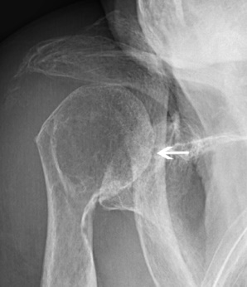 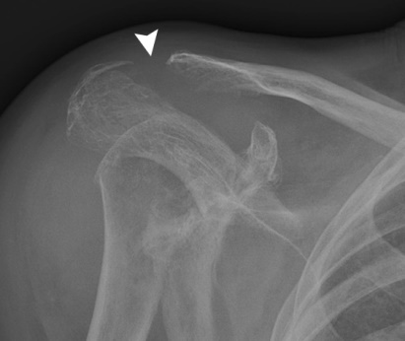

Figuur 2a Figuur 2b

Het radiografisch onderzoek (AP-opname) (Figuur 2a) toont een afwijkende vorm van de humeruskop met een craniaalwaartse verplaatsing ten opzichte van het glenoid (witte pijl). Op de bijkomende Y-opname van de scapula (Figuur 2b) is het AC gewricht duidelijk verbreed en onregelmatig afgelijnd (witte pijlpunt). Er is ook peri-articulaire osteopenie. Wegens beperkte gewrichtsmobiliteit is er een suboptimale positionering voor de opnamen.

**Figuur 3:**

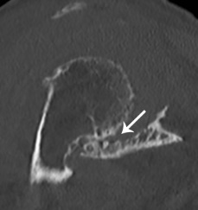 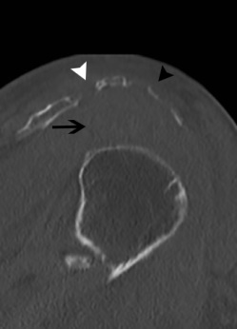

Figuur 3a Figuur 3b

CT onderzoek van het rechter schoudergewricht: coronaal gereformateerd (Figuur 3a) en schuin sagittaal gereformateerd (Figuur 3b) beeld.

Het CT onderzoek bevestigt de uitgebreide destructieve aantasting van het glenohumeraal gewricht met een focaal vernauwde gewrichtsspleet en erosieve aantasting (witte pijl) (Figuur 3a). Bemerk ook het osteopeen botaspect van de humeruskop. De schuine sagittale sneden (Figuur 3b) tonen de toegenomen acromiohumerale afstand (zwarte pijl) door intra-articulair vocht en opzetting van de bursa subacromiodeltoidea. Hierdoor ontstaat secundair drukerosie en remodellatie van het acromion (zwarte pijlpunt). Er is eveneens verbreding van het AC gewricht door migratie van vocht in het glenohumerale vocht doorheen een grote rotator cuff scheur in het AC gewricht (geyser fenomeen).

**Figuur 4:**

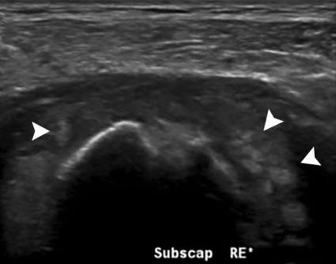 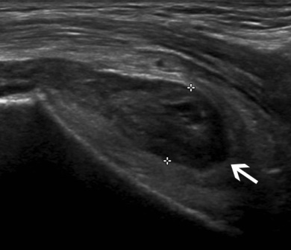

Figuur 4a Figuur 4b

Dwars (Figuur 4a) en longitudinaal (Figuur 4b) echografisch beeld.

Echografisch onderzoek toont een afwezigheid van de distale aanhechting van de rotator cuff pezen (Figuur 4a) met opzetting van het glenohumerale gewricht met intra-articulair débris en calcificaties (witte pijlpunten). Figuur 4b toont duidelijk de opzetting van de bursa subacromiodeltoidea (witte pijl) met interne reflecties veroorzaakt door débris en calcificaties.